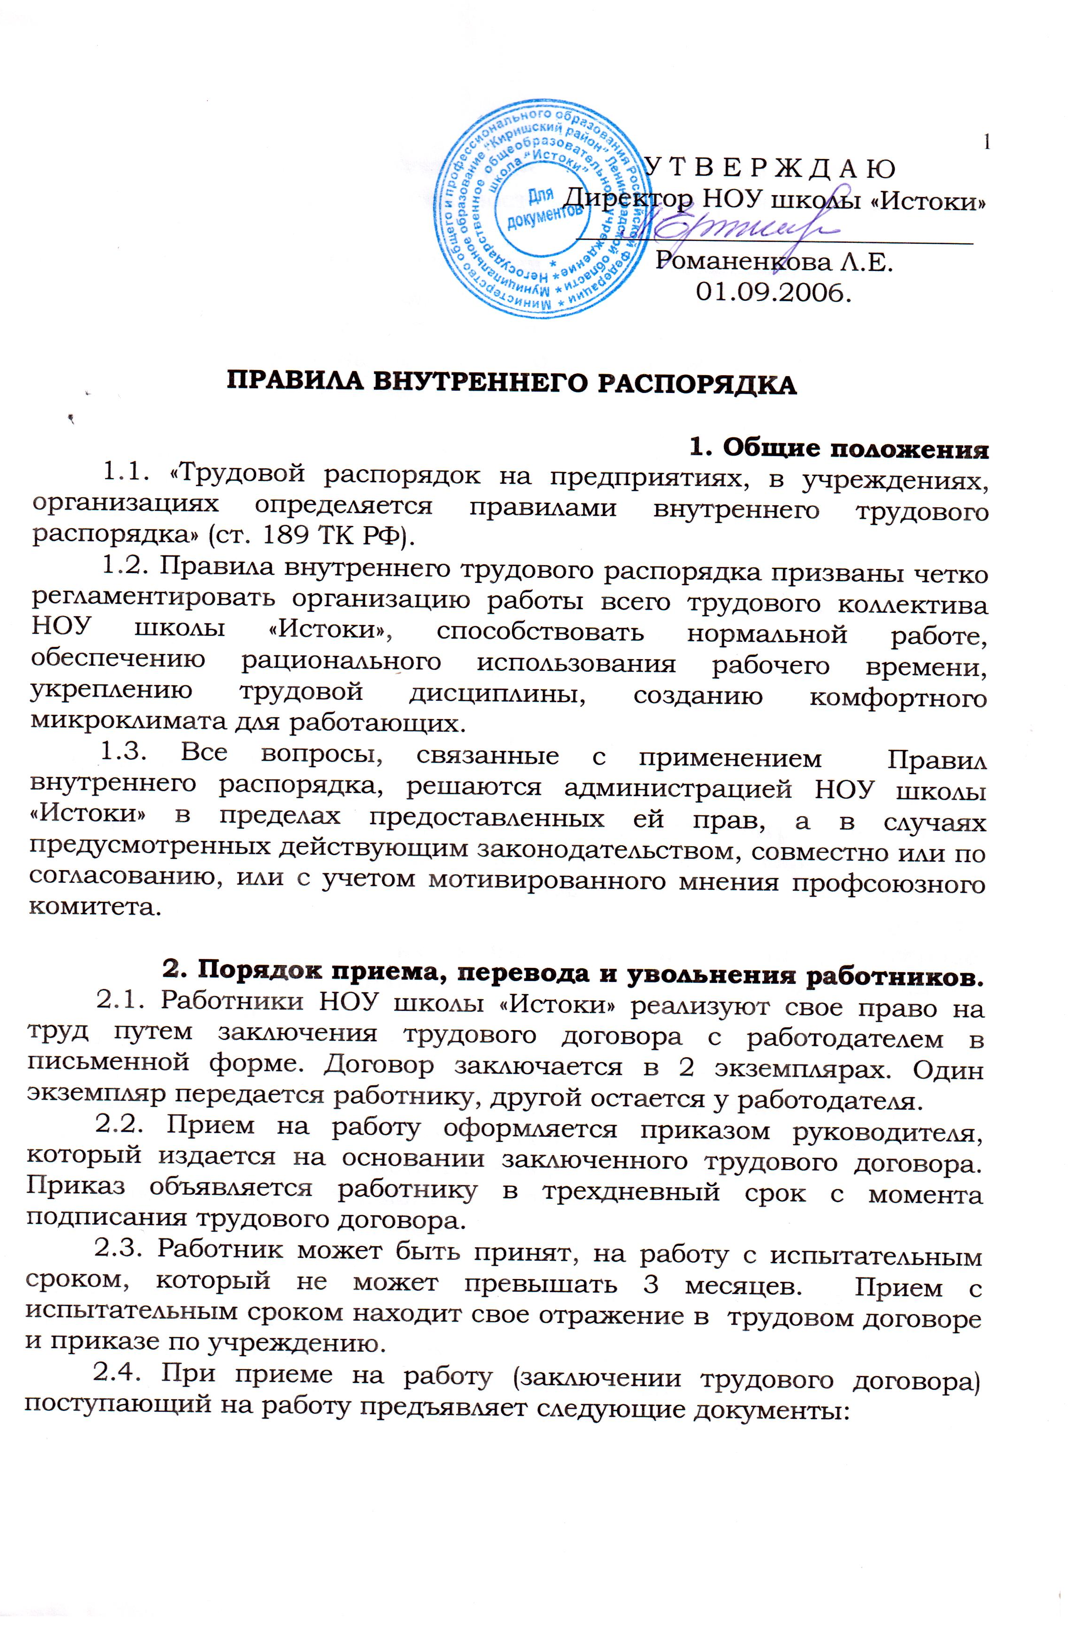

- паспорт или иной документ, удостоверяющий личность;
- трудовую книжку (кроме поступающих на работу впервые или по совместительству).
- документы воинского учета для военнообязанных;
- документ об образовании;
- медицинские документы, предусмотренные законодательством.
2.5. При приеме на работу по совместительству работник обязан предъявить паспорт и диплом об образовании;
2.6. При приеме работника или переводе его в установленном порядке на другую работу администрация обязана ознакомить его со следующими документами
а) Уставом учреждения,
б) правилами внутреннего трудового распорядка,
в) должностными инструкциями,
г) приказами по охране труда, пожарной безопасности.
Провести первичный инструктаж по охране труда с записью в «Журнале первичного инструктажа по охране труда и технике безопасности»
2.7. На всех работников, проработавших свыше пяти дней, ведутся трудовые книжки в установленном порядке.
2.8. На каждого работника ведется личное дело, которое состоит из личного листка по учету кадров, автобиографии, копий документов об образовании, квалификации, профессиональной подготовке, медицинского заключения об отсутствии противoпоказаний по состоянию здоровья для работы в детских учреждениях, выписок из приказов о назначении, переводе, поощрениях и увольнениях. Кроме того, на каждого работника ведется учетная карточка Т - 2.
Личное дело и карточка Т – 2 хранятся в школе.
2.9. Перевод работников на другую работу производится только с их согласия, кроме случаев, когда закон допускает временный перевод без согласия работника. Допускается временный перевод работника на срок до одного месяца для замещения отсутствующего работника. Продолжительность перевода не может превышать одного месяца в течение календарного года.
2.10. Прекращение трудового договора может иметь место только по основаниям, предусмотренным законодательством.
2.11. В связи с изменениями в организации работы НОУ школы «Истоки» и организации труда в школе (изменения количества классов, учебного плана, режима работы школы, введение новых форм обучения и воспитания, экспериментальной работы и т.п.) допускается при продолжении работы в той же должности, специальности, квалификации изменение существенных условий труда работника: системы и размера оплаты труда, льгот, режима работы, изменения объема учебной нагрузки, в том числе установления или отмены неполного рабочего времени, установление или отмена дополнительных видов работы (классного руководства, заведования кабинетом, мастерскими и т.д.), совмещение профессий, а также изменение других существенных условий труда.
Работник должен быть поставлен в известность об изменении условий его труда не позднее, чем за два месяца. Если прежние условия труда не могут быть сохранены, а работник не согласен на продолжение работы в новых условиях, то трудовой договор прекращается по ст. 77 п. 7 ТК РФ.
2.12. Увольнение в связи с сокращением штата или численности работников допускается при условии невозможности перевода увольняемого работника, с его согласия, на другую работу, при условии письменного предупреждения за 2 месяца.
2.13. В день увольнения администрация НОУ школы «Истоки» производит с увольняемым работником полный денежный расчет и выдает ему надлежаще оформленную трудовую книжку, а также документ о прохождении аттестации.
Запись о причине увольнения в трудовую книжку вносится в соответствии с формулировками законодательства и ссылкой на статью и пункт закона.
При увольнении по обстоятельствам, с которыми закон связывает предоставление льгот, преимуществ, запись в трудовую книжку вносится с указанием этих обстоятельств.

3. Обязанности работников.
3.1. Работники НОУ школы «Истоки» обязаны
а) работать честно, добросовестно строго выполнять учебный режим, требования Устава средней общеобразовательной школы и Правил внутреннего трудового распорядка, соблюдать дисциплину труда: вовремя приходить на работy, соблюдать установленную продолжительность рабочего времени своевременно и точно исполнять распоряжения администрации;
б) систематически - не реже одного раза в пять лет повышать свою профессиональную квалификацию;
в) быть примерам в поведении и выполнении морального долга, как в школе, так и вне школы;
г) полностью соблюдать требования по технике безопасности, производственной санитарии и пожарной безопасности, предусмотренные соответствующими правилами и инструкциями; обо всех случаях травматизма немедленно сообщать администрации;
д) беречь общественную собственность, бережно использовать материалы, тепло и воду, воспитывать у учащихся бережное отношение к государственному имуществу; е) ежегодно в установленные сроки проходить медицинские осмотры, флюорографию, сдавать анализы, установленные законом.
3.2. Содержать рабочее место, мебель, оборудование и приспособления в исправном и аккуратном состоянии, соблюдать чистоту в помещениях школы.
3.3. Соблюдать установленный порядок хранения материальных ценностей, документов.
3.4. Своевременно заполнять и аккуратно вести установленную документацию.
3.5. Приходить на работy за 15 минут до начала своих уроков по расписанию.
3.6. Круг конкретных функциональных обязанностей, которые каждый работник выполняет по своей должности, специальности и квалификации, определяется должностными инструкциям, утвержденными директором школы на основании квалификационных характеристик, тарифно-квалификационных справочников и нормативных документов.
Учитель обязан:
3.7. Со звонком начать урок и со звонком его окончить, не допуская бесполезной траты учебного времени;
З.8. Иметь поурочные планы на каждый учебный час, включая классные часы.
3.9. Независимо от расписания уроков присутствовать на всех мероприятиях, запланированных для учителей и учащихся, в соответствии со своими должностными обязанностями.
3.10. К первому дню каждой учебной четверти иметь тематический план работы.
3.11. Выполнять распоряжения учебной части точно и в срок.
3.12. Выполнять все приказы директора школы безоговорочно, при несогласии с приказом, обжаловать выполненный приказ в комиссию по трудовым спорам.
3.13. Классный руководитель обязан в соответствии с расписанием и планом воспитательной работы один раз в неделю проводить классные часы. Планы воспитательной работы составляются один раз в год.
3.14. Классный руководитель занимается с классом воспитательной внеурочной работой согласно имеющемуся плану воспитательной работы, а также проводит периодически, нo нe мeнee четырех раз за учебный год, клaccныe родительские собрания.
3.15. Классный руководитель обязан один раз в неделю проводить проверку выставления оценок в дневниках учащихся.
3.16. Педагогическим и другим работникам школы запрещается:
- изменять по своему усмотрению расписание занятий и график работы;
- отменять, удлинять или сокращать продолжительность уроков(занятий) и перерывов (пepeмeн) между ними;
- удалять учащегося с уроков;
- курить в помещениях школы.
3.17. Посторонним лицам разрешается присутствовать нa уроках с согласия учителя и разрешения директора школы. Вход в класс (группу) после начала урока (занятий) разрешается в исключительных случаях только директору школы и его заместителям.
3.18. Во время проведения уроков (занятий) не разрешается делать педагогическим работникам замечания по поводу их работы в присутствии учащихся.
3.19. Администрация школы организует учет явки на работу и уход с нее всех работников школы.
В случае неявки на работу по болезни работник обязан при наличии такой возможности известить администрацию как можно раньше, а также предоставить листок временной нетрудоспособности в первый дeнь выхода нa работу.
3.20. В помещениях школы запрещается:
- нахождение в верхней одежде и головных уборах;
- громкий разговор и шум в коридорах во время занятий.

4. Основные права работников образования.
Основные права работников образования определены:
- ТК РФ (ст. 21, 52, 53, 64, 82, 113, 142, 153, 171, 173, 174, 197, 220, 234, 238, 254, 255, 256, 282, 331, 332, 333, 334, 335, 336, 382, 399);
- Законом РФ «Об образовании» (ст. 55);
- Типовым положением об общеобразовательном учреждении.
Педагогические работники имеют право:
4.1. Участвовать в управлении учреждением:
- обсуждать Правила внутреннего трудового распорядка;
- быть избранными в Совет НОУ школы «Истоки»;
- работать и принимать решения на заседаниях педагогического совета;
- принимать решения на общем собрании коллектива педагогического учреждения.
4.2. Защищать свою профессиональную честь и достоинство.
4.З. Свободно выбирать методику обучения и воспитания, учебные пособия и материалы, учебники в соответствии с учебной программой
утвержденной в школе, методы оценки знаний обучающихся.
4.4. Проходить аттестацию на добровольной основ на любую квалификационную категорию.
4.5. Работать по сокращенной З5-часовой рабочей неделе, не реже одного раза в 10 лет при непрерывной педагогической работе использовать длительный, до одного гада, oтпуск с сохранением непрерывного стажа работы, должности и учебной нагрузки; пользоваться ежегодным отпуском в размере 56 календарных дней,
Повышать свою педагогическую квалификацию не реже одного раза в пять лет за счет средств работодателя.
4.7. Подвергнуться дисциплинарному расследованию нарушений норм профессионального поведения или Устава образовательного учреждения только по жалобе, данной в письменной форме, копия которой должна быть передана педагогическому работнику.
4.8. Получать социальные гарантии и льготы, установленные законодательством РФ, Учредителем.

5. Обязанности администрации.
Администрация НОУ школы «Истоки» обязана:
5.1. Организовать труд педагогов и других работников школы так, чтобы каждый работал по своей специальности и квалификации, закрепить за каждым работником определенное рабочее место, своевременно знакомить с расписанием занятий и графиком работы, сообщать педагогическим работникам до ухода в отпуск их учебную нагрузку на следующий учебный год.
5.2. Обеспечить здоровые и безопасные условия труда и учебы, исправное состояние помещений, отопления, освещения, вентиляции, инвентаря и прочего оборудования, наличие необходимых в работе материалов.
5.3. Своевременно рассматривать предложения работников, направленные на улучшение деятельности школы, поддерживать и поощрять лучших работников.
5.4. Совершенствовать организацию труда, обеспечивать выполнение действующих условий оплаты. Выдавать заработную плату два раза в месяц в установленные сроки.
5.5. Принимать меры по обеспечению учебной и трудовой дисциплины.
5.6. Соблюдать законодательство о труде, улучшать условия труда сотрудников и учащихся, обеспечивать надлежащее санитарно-техническое оборудование всех рабочих мест и мест отдыха, создавать условия труда, соответствующие правилам по охране труда, технике безопасности и санитарным правилам.
5.7. Постоянно контролировать знание и соблюдение работниками и учащимися всех требований и инструкций по технике безопасности, пожарной безопасности, санитарии и гигиене.
5.8. Принимать необходимые меры для профилактики травматизма, профессиональных и других заболеваний работников и учащихся.
5.9. Создавать нормальные условия для хранения верхней одежды и другого имущества работников и учащихся.
5.10. Своевременно предоставлять отпуск всем работникам школы в соответствии с графиками, утвержденными ежегодно до 1 мая, компенсировать выходы на работу в установленный для данного работника выходной или праздничный день предоставлением другого дня отдыха или оплатой труда, предоставлять отгул за дежурства во внерабочее время.
5.11. Обеспечивать систематическое повышение квалификации педагогическим и другими работникам школы.
5.12. Организовать горячее питание для учащихся и работников школы.
5.13. Осуществлять обязательное социальное страхование работников в порядке, установленном федеральным законом.

6. Основные права администрации.
Директор НОУ школы «Истоки» имеет право:
6.1. 3аключать, расторгать и изменять трудовые договоры в соответствии с ТК РФ.
6.2. Поощрять работников за добросовестный труд.
6.3. Требовать соблюдения Правил внутреннего трудового распорядка.
6.4. Представлять НОУ школы «Истоки» во всех инстанциях.
6.5. Распоряжаться имуществом и материальными ценностями.
6.6. Устанавливать штатное расписание в пределах выделенного фонда заработной платы.
6.7. Утверждать учебный план, расписание учебных занятий и графиков работы.
6.8. Издавать приказы, инструкции и другие локальные акты, обязательные для выполнения всеми работниками НОУ школы «Истоки».
6.9. Распределять учебную нагрузку на следующий учебный год, а также график отпусков.
6.10.Осуществлять контроль за деятельностью учителей и воспитателей, в том числе путем посещения и разбора уроков и всех других видов учебных и воспитательных мероприятий.
6.11.Назначать классных руководителей, председателя методического объединения, секретаря педагогического совета.

7. Рабочее время и его использование.
7.1. Устанавливается пятидневная неделя с двумя выходными днями (суббота и воскресенье). Начало работы – 8 часов 30 минут. Продолжительность урока – 45 минут, перерыв между уроками (перемены) – 10 минут, две перемены – по 20 минут. Перемены являются рабочим временем учителя, так как оплата труда производится по астрономическим (а не академическим) часам.
7.2. Работа в установленные для работников графиками выходные дни запрещена и может иметь место лишь в случаях, предусмотренных законодательством.
Дежурства во внерабочее время допускаются в исключительных случаях не чаще одного раза в месяц с последующим предоставлением отгулов той же продолжительности, что и дежурство.
7.3. Учебную нагрузку педагогическим работникам на новый учебный год устанавливает директор школы до ухода работника в отпуск.
При этом:
- у педагогических работников, как правило, должна сохраняться преемственность классов и объем учебной нагрузки;
- неполная учебная нагрузка работника возможна только при его согласии, которое должно быть выражено в письменной форме;
- объем учебной нагрузки у педагогических работников должен быть, как правило, стабильным на протяжении всего учебного года.
Изменение учебной нагрузки в течение учебного года возможно лишь в случаях, если изменилось количество классов или количество часов по учебному плану, учебной программе (ст. 66 Типового положения об образовательном учреждении).
7.4. Расписание занятий составляется администрацией школы, исходя из педагогической целесообразности, с учетом наиболее благоприятного режима и отдыха учащихся и максимальной экономии времени педагогических работников.
Педагогическим работникам там, где это возможно, предоставляется дополнительный выходной день в неделю для методической работы и повышения квалификации.
7.5. Администрация школы привлекает педагогических работников к дежурству по школе в рабочее время. Дежурство должно начинаться не ранее чем за 20 минут до начала занятий и продолжаться не более 20 минут после окончания занятий данного педагога. График дежурств составляется на месяц и утверждается директором школы.
7.6. Время осенних, зимних и весенних каникул, а также время летних каникул, не совпадающее с очередным отпуском, является рабочим временем педагогов. В эти периоды, а также в периоды отмены занятий в школе они могут привлекаться администрацией школы к педагогической, организационной и методической работе в пределах времени, не превышающего их учебной нагрузки.
В каникулярное время учебно-вспомогательный и обслуживающий персонал привлекается к выполнению хозяйственных работ не требующих специальных знаний, в пределах установленного им рабочего времени.
7.7. Общие собрания, заседания педагогического совета, совещания не должны продолжаться, как правило, более двух часов, родительские собрания – полутора часов, собрания школьников – одного часа.

8.Пощрения за успехи в работе.
8.1. За образцовое выполнение трудовых обязанностей, новаторство в труде и другие достижения в работе применяются следующие поощрения:
- объявление благодарности;
- выдача премии;
- награждение ценным подарком;
- награждение почетной грамотой;
- представление к званиям «Почетный работник общего образования», «Заслуженный учитель Российской Федерации», орденам и медалям Российской Федерации.
Поощрения применяются администрацией школы.
Поощрения объявляются приказом директора и доводятся до сведения коллектива, запись о награждениях вносится в трудовую книжку работника.

